МЕТОДИЧЕСКАЯ РАЗРАБОТКА

Тема разработки: «Что такое психоактивное вещество?» (ПАВ)

Форма проведения дела: классный час
Адресат: 7 класс (обучающиеся с нарушениями опорно-двигательного аппарата)
Составитель: Киряева Анна Анатольевна, учитель математики и классный руководитель 7Б класса МБОУ «ООШ № 27» города Абакана
Стаж работы: 12 лет

Абакан, 2023

ПОЯСНИТЕЛЬНАЯ ЗАПИСКА

Курение, употребление алкоголя и ПАВ (психоактивных веществ) подростками в последнее время стало явлением распространенным и активно обсуждаемым в современном мире. Свободный доступ в различные социальные сети, страницы различных, иногда, «недобросовестных» блогеров, показывают «плохой пример» поведения (употребления вейпов в эфире, нецензурной брани и прочего), который ведет к «неправильной дорожке». Подражая кумирам, последствия могут быть печальными. В последнее время участились случаи отравления подростков и даже гибели в результате употребления различных психоактивных веществ (ПАВ), потребления алкоголя и курения вейпов.
Причины употребления: специфика возраста. Подростки постепенно отдаляются от родителей, хотят стать менее зависимыми, приобретают навыки самостоятельной жизни. Они «примеряют» разные стили поведения. Употребление ПАВ иногда воспринимается ими как проявление взрослости. Часто такое «взрослое поведение», наряду с правонарушениями и неуважением к старшим, является следствием принадлежности к группе сверстников, другой характерной черты подросткового периода. Другие возрастные черты подростков — это преувеличенные возможности своего здоровья, своих физических сил и неадекватный оптимизм в отношении здоровья в будущем. Именно поэтому их не интересуют вредные последствия употребления ПАВ для здоровья и многочисленные предостережения со стороны взрослых.
Дети с ограниченными возможностями здоровья очень подвержены внешнему влиянию, поэтому для эмоционального состояния и психики, они должны быть ознакомлены с данной темой в «щадящем» режиме.
Цель проведения данного мероприятия: формирование ответственного отношения к своему здоровью обучающихся с ограниченными возможностями с нарушениями опорно-двигательного аппарата – неупотреблению ПАВ.
Задачи: познакомить учащихся с понятием психоактивное вещество (ПАВ) и тренировать навыки ответственного поведения перед собой и другими людьми.
Форма проведения: классный час с элементами беседы и выполнения практического задания.
Целевая аудитория: обучающиеся 7Б класса с ОВЗ (НОДА), возраст 12-14 лет.
Материалы: плакаты и раздаточный материал (см. фотографии в приложении 1).

СЦЕНАРИЙ КЛАССНОГО ЧАСА
Ход урока:
- Понятие «ПАВ», постановка проблемы
Цель: знакомство с основным понятием (ПАВ).
Сообщение классу, что мы приступаем к изучению «Полезных навыков» и сегодня поговорим о ПАВ.
- Спросить у ребят о правильном поведении в отношении табака и курящих людей. Выслушать ответы. Обобщить то, что сказал класс и сделать вывод о вреде курения для самих курящих и «пассивных курильщиков».
- Спросить детей о правильном поведении в отношении энергетиков и алкогольных напитков. Выслушать ответы. Обобщить то, что сказал класс и сделать вывод о вреде алкоголя.
- Спросить у детей о правильном обращении с лекарствами. Выслушайте ответы. Обобщите то, что сказал класс, и обобщить, что нужно быть осторожными с лекарственными средствами (их должен строго назначать врач и потреблять под присмотром взрослых).
ОБОБЩЕНИЕ: никотин, алкоголь и другие вещества, которые содержатся в некоторых лекарствах и действуют на мозг, называются ПАВ (знакомство с плакатами, развешанными на классной доске).
Произнести вслух: ПАВ — это природные или синтетические химические вещества, которые влияют на работу мозга, изменяют состояние человека. ПАВ обладают свойством вызывать привыкание. В обыденной жизни мы ежедневно употребляем кофе или чай. В чае и кофе содержится кофеин. Табак и алкоголь также содержат ПАВ. Это никотин и этанол соответственно. В медицинских целях широко применяются лекарства, являющиеся ПАВ. К ним относятся болеутоляющие, снотворные средства, средства от кашля, насморка и другие. В спорте ПАВ используются в качестве допинга.
К ПАВ относят ингаляторы, пары бензина, клея, средства бытовой химии. Также, запрещенные законом РФ, для производства, транспортировки, хранения, продажи и употребления, наркотики. (Данную информацию возможно на первом уроке знакомства с ПАВ необязательно сообщать детям, если они эмоционально не готовы, достаточно той информации, представленной выше).
2.Рассказ о ПАВ в виде лекции от учителя.
Цель: познакомить учащихся с видами «психоактивных веществ» (ПАВ), о вреде для организма употребляющего и окружающих его людей.
Каждый человек волен принимать решение, по какому пути идти. Благополучная жизнь несовместима ни с курением, с пьянством, с наркоманией. Здоровый и счастливый человек свободен от этого.
В современном мире распространение употребления ПАВ приобрело характер эпидемии. По предположительным подсчётам Всемирной организации здравоохранения жители планеты тратят на данные пороки денежных средств больше, чем на питание, одежду, образование и медицинское обслуживание вместе взятые.
Когда речь идёт об употреблении токсичных веществ, алкоголя, о действии табака, это, прежде всего, касается самого драгоценного капитала человека – его здоровья.
Вопросов много жизнь готовит.
И есть о чём подумать нам.
Мы о здоровье сегодня вспомним.
И как сберечь его расскажем вам.
Психоактивные вещества́ (ПАВ) — вещества (или смесь нескольких веществ), влияющие на функции центральной нервной системы и приводящие к изменению психического состояния, вплоть до изменённого состояния сознания. Используются в медицине и в рекреационных целях. (ВИКИПЕДИЯ)
К ПАВ можно отнести все наркотики, но это не означает, что все психоактивные вещества запрещены, например к психоаткивным можно отнести сигареты – они содержат психоактивное вещество — никотин, сюда же отнесем алкоголь – он по разному влияет на психику человека и не зря на спиртных напитках в магазине мы видим надпись – «противопоказан лицам до 18 лет» (у них еще не сформировалась психика) «и лицам с заболеваниями центральной нервной системы».
Статистика
Современный мир переживает экономическую и социальную нестабильность, разрушение традиционной системы ценностей и нравственных ориентиров – все это приводит к ощущению беспомощности и отчаяния. Особенно же сложно в столь непостоянном мире молодому человеку, чей взгляд на жизнь только формируется. Возникает желание уйти, «спрятаться» от жизни, почувствовать себя в безопасности. ПАВ создают для многих подростков иллюзию такой «внутренней безопасности», на время дают возможность испытать чувство благополучия. В конце 20 века злоупотребление ПАВ приняло характер эпидемии. По данным Всемирной организации здравоохранения суммарное количество больных с заболеваниями, вызванными приемом различных психоактивных веществ, за исключением табака, составляет более 500 млн. человек.
Каждый год от ПАВ-зависимости умирают или становятся недееспособными десятки тысяч людей, причём абсолютное большинство из них – это подростки и молодёжь до 30 лет. Эта проблема настолько масштабна, что представляет реальную угрозу развитию нации и всей будущей цивилизации.
(https://narcorehab.com )
- Практическая работа.
Цель: дать ребятам возможность прийти к выводу о том, что употребляя ПАВ, мы наносим вред не только себе, но и окружающим нас людей (родным и близким).
Практическая работа заключается в следующем: ребята делятся на две группы, получают карточки с заданиями, выполняют их и презентуют свой ответ, выбрав самого ответственного.
Карточка 1 для первой группы «Максим».
Максим – спортсмен. Занимается спортивным САМБО. Сейчас он достиг возраста, когда выиграв региональные соревнования, он может попасть в Сборную России. Друг предложил использовать допинг, который, по его словам принимают многие спортсмены. Он обещает достать данное лекарство и что бояться нечего, так как его проверять не будут.
Задание: допустите, что Максим принял допинг. Отметьте в карточке, перед кем и за кого отвечает Максим в этом случае. Поясните свои ответы.
 | Ответственность перед | Ответственность за
Сам Максим
Команда
Тренер
Карточка 2 для второй группы «Алена».
Алена хорошо учится в школе, мечтает поступить в медицинский институт. Родители ей гордятся. У нее много друзей. С ребятами из двора дружит с раннего детства. Каждый вечер они собираются во дворе. Алена выходит на улицу перед сном со своим младшим братиком. Некоторые ребята курят. Вот и Алене предложили попробовать. У Алены проблем нет никаких, она довольна собой и жизнью, обожает брата и родителей. Но иногда ей кажется, что всегда быть примером сложно, она ведь живой человек…
Задание: допустите, что Алена подверглась уговорам ребят во дворе. Отметьте в карточке перед кем и за кого отвечает Алена в этом случае. Поясните свои ответы.
 | Ответственность перед | Ответственность за
Сама Алена
Ребята со двора
Родители Алены и брат
Карточка 3 для совместной работы всего класса.
Текст: Трое ребят Вася, Петя и Маша дружили с детства. Однажды летом, когда ребята отдыхали возле речки, к ним подошел мальчик, пожелал познакомиться. Оказалось ему также 12 лет, как и ребятам и зовут его Андрей. Подростки долго общались. И как-то между делом, Андрей предложил попробовать алкоголе содержащий напиток и сигареты, которые он без спроса взял у взрослых.
Задание: спроектировать возможные ситуации поведения трех друзей.
В результате учащиеся должны выбрать единственно правильный исход событий (отказ ребят от всех, опасно предложенных, веществ).
ВЫВОД: На данном этапе у ребят формируется понимание ответственного поведения перед собой и другими людьми.
- Рефлексия
Цель: сделать вывод о выборе пути, по которому двигаться по жизни дальше и впечатлениями о сегодняшнем уроке, было ли интересно и полезно или нет.
Притча о бабочке. (Притча взята из сети Интернет, как свободно распространяющийся материал)
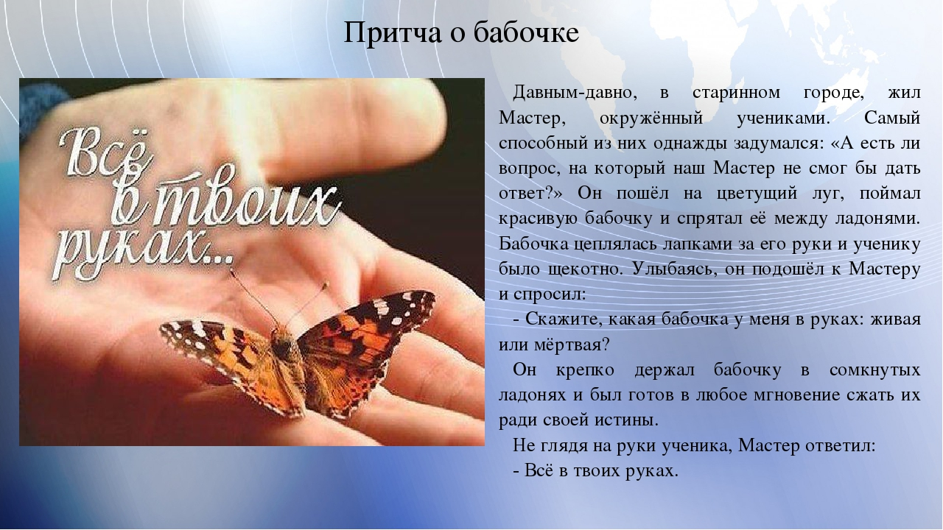Поделитесь своими впечатлениями о притче.
Вывод: каждый в жизни делает для себя свой выбор, причём постоянно и в любой ситуации.
- Заключительное слово учителя:
Я думаю, что вы примете правильное решение и найдете занятия себе по душе, которые будут выполняться с удовольствием, не прибегая к ПАВ. Прогулка на природе, занятия физкультурой и спортом, новые знания, подготовка к будущей профессии, к созданию новой ячейки общества – это лучшие способы отказа от психоактивных веществ.

Приложение 1.
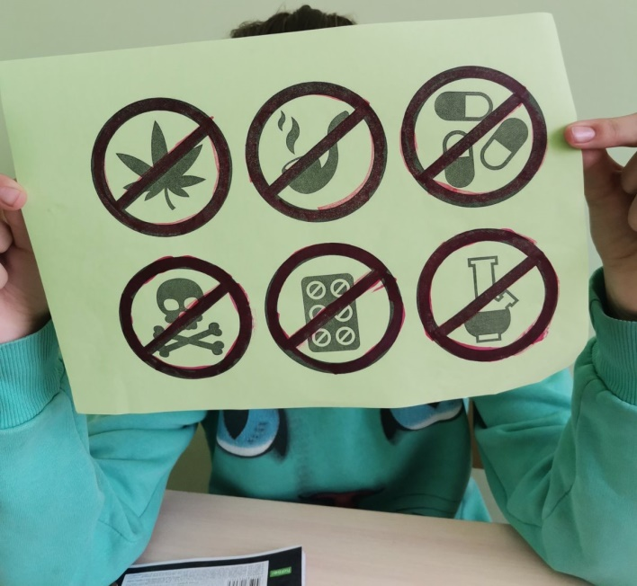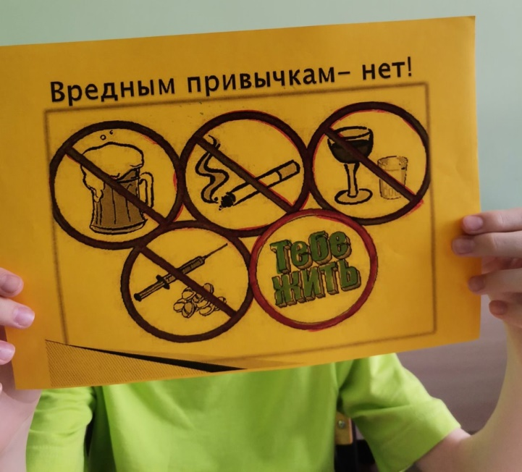
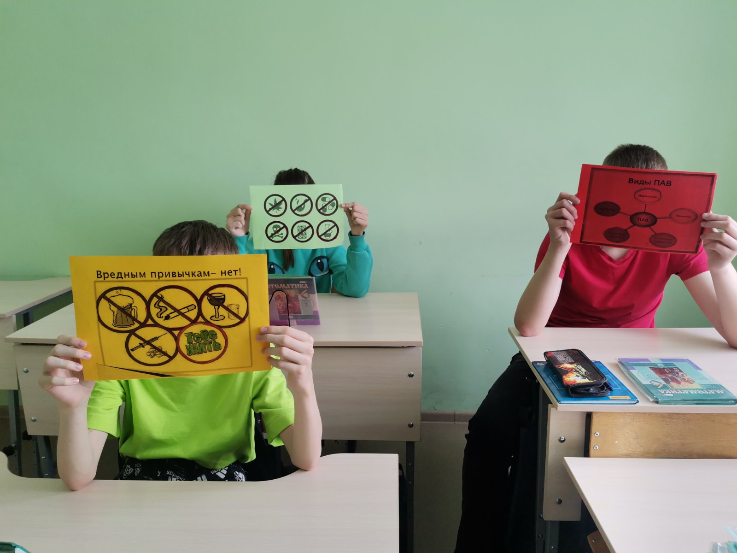

Приложение 2.
На родительском собрании 7Б класса выданы родителям (законным представителям) памятки «Осторожно, ПАВ! »
